Differentiatialregning II
  - Vejledning
- Nogle nye andvendelser og brug af differentialregning
- Bygger på https://mathtxa.systime.dk/?id=119
- Læringsmål
  - Finde differentialkvotienter af reciprokke funktioner
  - Kende beviset for sætningen
  - Kædereglen
  - Differentiation af omvendt funktion og beviset for (ln(x))’ = 1/x
  - Implicit differentiation og opgaver
  - Asymptoter og polynomiers differentiation

Genopfriskning/Noter
- Find siden med afledte funktioner fra formelsamlingen og sæt ind skærmbillede
- Find f’(x) for følgende (i hånden)
f(x) | f’(x)
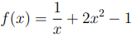
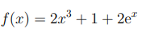
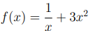
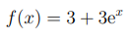
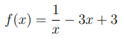
c)
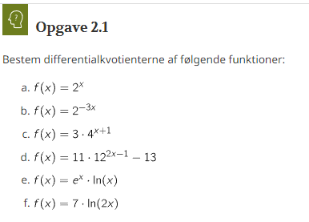

Opgave/noter Differentiation af reciprokke funktioner
Lærer forklarer og du noterer:
- Hvad menes med reciprok funktion?
- Find på en valgfri simpel funktion, $f(x)$
- Afprøv sætningen
Hvis $g\left(x\right)=1/f(x)$ er $g^{'}\left(x\right)=-\frac{f^{'}\left(x\right)}{{\left(f\left(x\right)\right)}^{2}}$
og sammenlign med resultat i Wordmat

Opgave/Noter Beviset
Sæt din egen sproglige forklaring på beviset
Skridt | Din forklaring
1.
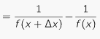
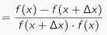
2.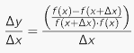
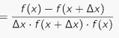
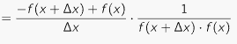
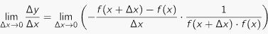
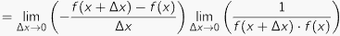
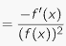

Opgaver
Find differentialkvotienten for følgende reciprokke funktioner. Dobbelttjek dine svar med Wordmat/Maple
No | f(x) | (1/f(x))’=
1
2
3
4 | 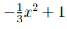
5 | ln(x)
6 | e^{kx}
7 | 1/x

Differentiation af sammensat funktion (kædereglen)
- Bygger på https://matbhtx.systime.dk/?id=1454#c12530
Lærer forklarer og du tager noter
- Hvad er sammensat funktion
- Hvis f(x) = 3x og g(x)= x² + 1,
  - Hvad er f(g(x))
  - Hvad er g(f(x))
Lærer forklarer kædereglen
Og dens bevis med at bruge infinitesimalregning og Leibniz notation. I Leibniz notation er $f^{'}\left(x\right)=\frac{df}{dx}$ hvor $df$ og $dx$ betragtes som ”infinitesimale” størrelser,

Opgaver kædereglen
Find f’(x) i hånden, sammenlign med Wordmat
 | funktion
1 | 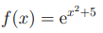
2 | 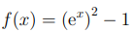
3 | 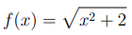
4 | 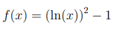
5
6 | 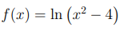

Differentiation af omvendte funktioner (kun brugt til at bevise at differentialkvotienten af ln(x) er 1/x)
Lærer forklarer omvendte funktioner med eksempel og hvordan vi kan bruge metoden:
- Opskriv $f\left(x\right)=…$
- Erstat x med $f^{-1}(x)$ på begge sider
- Brug at $f^{-1}\left(f(x)\right)=f\left(f^{-1}\left(x\right)\right)=x$
- Isolær $f^{-1}(x)$
Til at finde omvendte funktioner.

Opgaver: finde omvendte funktioner (hvis træning kræves)
Find de omvendte funktioner for følgende
$f(x)$ | $f^{-1}(x)$
$x^{2}+1$
$\sqrt{x^{2}-1}$
$sin⁡(x+1)$
$3x+1$

Beviset for ${\left(\ln\left(x\right)\right)}^{'}=1/x$
Differentialkvotienten til den naturlige logaritme (https://mathtxa.systime.dk/?id=389#c662). Her skal man have som hint at man starter med $e^{ln⁡(x)}$ og du noterer
- Hvilke forudsætninger er brugt?
- Hvilke differentialkvotienter skal man kende?

Implicit differentiation
Lærer forklarer ud fra de eksemplerne i bogen https://mathtxa.systime.dk/?id=390
Til denne type opgaver skal man kunne bruge:
- Kædereglen: $\frac{dg}{dx}=\frac{dg}{dy}·\frac{dy}{dx}$
- Produktreglen: ${\left(f·g\right)}^{'}=f^{'}·g+f·g'$
- Reciprok reglen: ${\left(\frac{1}{f}\right)}^{'}=-\frac{f^{'}}{f^{2}}$
Fx kurven som opfylder
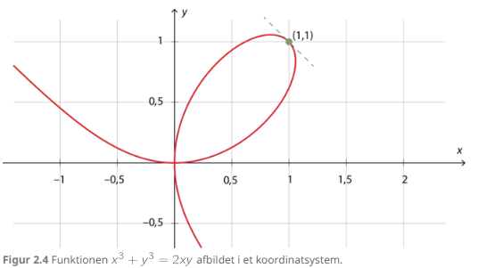
Hvor vi kunne være interesserede i at finde hældningen i punktet (1, 1)
- Tag noter om hvilke metoder du skal anvende undervejs

Opgaver
Brug implicit differentiation i alle tilfælde
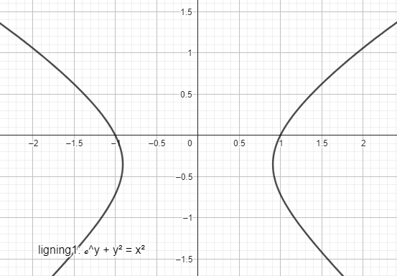
Find hældningen i P = (1,0)
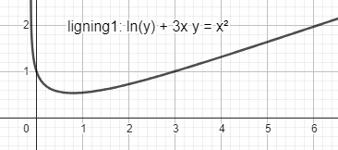
- Find hældningen I (0,1)
- Find hældningne I (3,1)
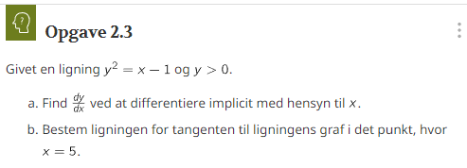
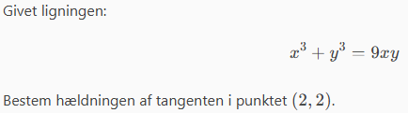
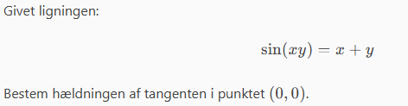

Noter Asymptoter og Polynomiers division
- Læs selv sætning 2.5 om asymptoter i bogen (https://mathtxa.systime.dk/?id=391) og find eksempel og graf af en funktion som har vandret eller lodret asymptote og indsæt skærmbilleder.
Lærer forklarer om skrå asymptoter og især sætning 2.6 med at bruge eksempel 2.8
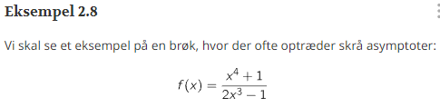
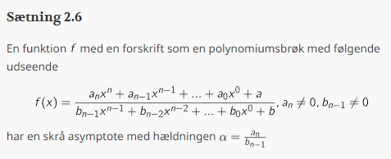
Og du noterer ned
- Hvilken kriterium skal brøk med 2 polynomier indeholde til at give en skrå asymptote?
- Hvad betyder og kan man afprøve ”hvis x er stort nok, er led med x^{n-1} ligegyldige i forhold til led med x^{n}”
- Kan man ud fra udseendet se hældningen af den skrå asymptote?

Opgaver
Hvilke af følgende brøker har skrå asymptoter, og hvad er hældningen
Brøk | Hvis skrå asymptote, hældningen?
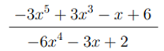
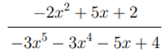
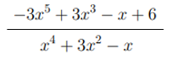
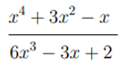
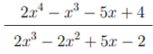
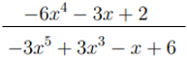

Polynomiers division
Dette går ud på at finde linjen for den skrå asymptote. Lærer forklarer eksempel 2.9
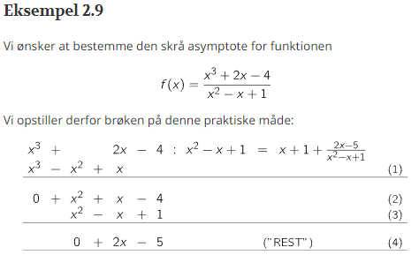
Og du laver dig din egen skema/forklaringer

Opgaver
- Find ligningen for den skrå asymptote i opgaverne fra forrige opgave hvor der var en skrå asymptote
- 